TESIS SIMULASI
Evaluasi Konsistensi Tata Letak Tabel dan Gambar
DOKUMEN SINTETIS • BUKAN KARYA ILMIAH ASLI
Penelitian fiktif ini menggunakan tabel serta grafik yang dibuat khusus untuk pengujian. Margin horizontal awal lebih sempit dari pedoman PPKI, sehingga koreksi margin berpotensi memindahkan baris teks dan objek ke halaman lain.

BAB I PENDAHULUAN

1.1 Konteks Pengujian
Penelitian simulasi mengenai penggunaan perangkat lunak pengolah dokumen dilakukan dengan menyiapkan sampel buatan yang mewakili variasi tata letak umum. Setiap berkas diperlakukan sebagai artefak uji sehingga tidak mengandung identitas mahasiswa, sumber rahasia, ataupun hasil riset sebenarnya.
Pengujian difokuskan pada konsistensi ukuran kertas, margin halaman, susunan paragraf, tabel, dan ilustrasi. Perubahan ukuran area cetak dapat menggeser batas baris serta mengubah halaman tempat tabel atau gambar berada, walaupun teks yang disimpan tetap sama.
Untuk menjaga keterlacakan, pemeriksaan dilakukan secara bertahap. Kondisi awal dicatat, perbaikan diterapkan pada salinan dokumen, kemudian hasilnya dibuka kembali untuk melihat apakah setiap properti yang dituju sudah sesuai dengan pedoman yang berlaku.
Data yang digunakan di dalam tabel merupakan angka ilustratif untuk memudahkan deteksi pergeseran baris. Angka ini tidak boleh dianggap sebagai temuan akademik. Nilai, judul, dan nomor tabel harus tetap sama ketika aturan halaman diubah.
Penggunaan gambar dalam dokumen berfungsi sebagai pengujian stabilitas objek inline. Posisi visual dapat bergeser mengikuti aliran halaman, tetapi gambar tidak boleh menghilang, berubah ukuran secara tidak diminta, atau berpindah ke konteks yang tidak terkait.
Bagian ini sengaja diperpanjang untuk meniru naskah karya akhir yang memiliki beberapa bab dan subbab. Tujuannya adalah menguji apakah pemformatan halaman bersifat selektif, dapat diulang, dan tidak mengubah bagian yang seharusnya dilindungi.

BAB II METODE SIMULASI
Untuk menjaga keterlacakan, pemeriksaan dilakukan secara bertahap. Kondisi awal dicatat, perbaikan diterapkan pada salinan dokumen, kemudian hasilnya dibuka kembali untuk melihat apakah setiap properti yang dituju sudah sesuai dengan pedoman yang berlaku.
Data yang digunakan di dalam tabel merupakan angka ilustratif untuk memudahkan deteksi pergeseran baris. Angka ini tidak boleh dianggap sebagai temuan akademik. Nilai, judul, dan nomor tabel harus tetap sama ketika aturan halaman diubah.
Penggunaan gambar dalam dokumen berfungsi sebagai pengujian stabilitas objek inline. Posisi visual dapat bergeser mengikuti aliran halaman, tetapi gambar tidak boleh menghilang, berubah ukuran secara tidak diminta, atau berpindah ke konteks yang tidak terkait.
Bagian ini sengaja diperpanjang untuk meniru naskah karya akhir yang memiliki beberapa bab dan subbab. Tujuannya adalah menguji apakah pemformatan halaman bersifat selektif, dapat diulang, dan tidak mengubah bagian yang seharusnya dilindungi.
Tabel 2.1. Data sampel sintetis untuk pengujian lebar tabel
Kode | Parameter | Tahap 1 | Tahap 2 | Catatan
R-01 | Parameter pengamatan 1 | 38 | 38 | Stabil
R-02 | Parameter pengamatan 2 | 49 | 45 | Stabil
R-03 | Parameter pengamatan 3 | 60 | 52 | Perlu telaah
R-04 | Parameter pengamatan 4 | 71 | 59 | Stabil
R-05 | Parameter pengamatan 5 | 82 | 66 | Stabil
R-06 | Parameter pengamatan 6 | 93 | 73 | Perlu telaah
R-07 | Parameter pengamatan 7 | 9 | 80 | Stabil
R-08 | Parameter pengamatan 8 | 20 | 87 | Stabil
R-09 | Parameter pengamatan 9 | 31 | 94 | Perlu telaah
R-10 | Parameter pengamatan 10 | 42 | 1 | Stabil
R-11 | Parameter pengamatan 11 | 53 | 8 | Stabil
R-12 | Parameter pengamatan 12 | 64 | 15 | Perlu telaah
R-13 | Parameter pengamatan 13 | 75 | 22 | Stabil
R-14 | Parameter pengamatan 14 | 86 | 29 | Stabil
R-15 | Parameter pengamatan 15 | 2 | 36 | Perlu telaah
R-16 | Parameter pengamatan 16 | 13 | 43 | Stabil
R-17 | Parameter pengamatan 17 | 24 | 50 | Stabil

Tabel memuat banyak baris untuk menguji pemisahan halaman. Pemeriksa harus memastikan seluruh data, garis tabel, serta judul kolom tetap terjaga setelah area teks dipersempit oleh perubahan margin.

BAB III HASIL SIMULASI
Penggunaan gambar dalam dokumen berfungsi sebagai pengujian stabilitas objek inline. Posisi visual dapat bergeser mengikuti aliran halaman, tetapi gambar tidak boleh menghilang, berubah ukuran secara tidak diminta, atau berpindah ke konteks yang tidak terkait.
Bagian ini sengaja diperpanjang untuk meniru naskah karya akhir yang memiliki beberapa bab dan subbab. Tujuannya adalah menguji apakah pemformatan halaman bersifat selektif, dapat diulang, dan tidak mengubah bagian yang seharusnya dilindungi.
Penelitian simulasi mengenai penggunaan perangkat lunak pengolah dokumen dilakukan dengan menyiapkan sampel buatan yang mewakili variasi tata letak umum. Setiap berkas diperlakukan sebagai artefak uji sehingga tidak mengandung identitas mahasiswa, sumber rahasia, ataupun hasil riset sebenarnya.
Gambar 3.1. Grafik perkembangan nilai simulasi
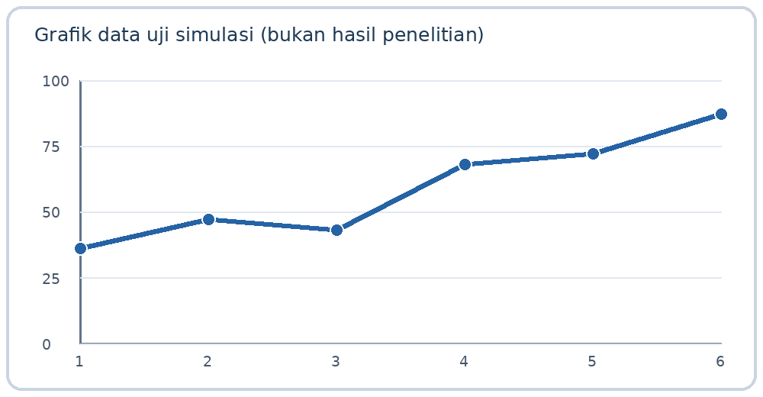
Gambar 3.1 berisi enam titik data simulasi. Setelah pemformatan, objek harus tetap ada dan caption tidak boleh hilang. Perubahan halaman tempat gambar berada tidak otomatis merupakan kerusakan, karena ukuran area cetak ikut berubah.
Tautan kontrol: laman contoh tidak berisi data pelanggan
Pengujian difokuskan pada konsistensi ukuran kertas, margin halaman, susunan paragraf, tabel, dan ilustrasi. Perubahan ukuran area cetak dapat menggeser batas baris serta mengubah halaman tempat tabel atau gambar berada, walaupun teks yang disimpan tetap sama.
Untuk menjaga keterlacakan, pemeriksaan dilakukan secara bertahap. Kondisi awal dicatat, perbaikan diterapkan pada salinan dokumen, kemudian hasilnya dibuka kembali untuk melihat apakah setiap properti yang dituju sudah sesuai dengan pedoman yang berlaku.
Data yang digunakan di dalam tabel merupakan angka ilustratif untuk memudahkan deteksi pergeseran baris. Angka ini tidak boleh dianggap sebagai temuan akademik. Nilai, judul, dan nomor tabel harus tetap sama ketika aturan halaman diubah.
Penggunaan gambar dalam dokumen berfungsi sebagai pengujian stabilitas objek inline. Posisi visual dapat bergeser mengikuti aliran halaman, tetapi gambar tidak boleh menghilang, berubah ukuran secara tidak diminta, atau berpindah ke konteks yang tidak terkait.

